САМОКОНТРОЛЬ ПО ТЕМЕ
ХИМИЯ ЧЕЛОВЕКА
- Какие функциональные группы входят в состав белка?
- Какие свойства они определяют?
- Почему белки можно назвать амфотерными соединениями?
- В чем причина многообразия белков при небольшом количестве аминокислот, входящих в их состав?
- Какой уровень белка определяет его биологическую ценность?
- Как образуются белки в клетках? Каковы обязательные условия процесса биосинтеза?
- На какие группы делятся углеводы?
- Как можно обнаружить крахмал в картофеле и белом хлебе?
- Назвать продукты питания, богатые крахмалом
- Найти материалы о лечебных свойствах продуктов, содержащих глюкозу, сахарозу, крахмал, целлюлозу
- Назвать продукты питания, богатые сахарозой
- Какие овощи, содержащие целлюлозу, легче перерабатываются в организме?
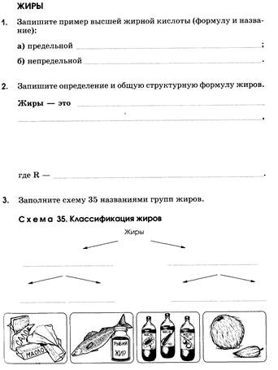
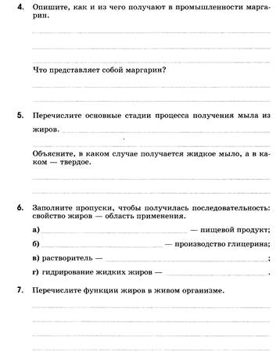

ТЕМЫ ПРЕЗЕНТАЦИЙ
- Важные химические элементы в жизни человека
- Макроэлементы
- Микроэлементы
- Особенности рационального питания
- Самое вредное в питании человека
- Самое полезное в питании человека
- Витамины и их роль в жизни человека

